第七讲 图形变换
观察图2-47，不难看出，左边的图形都是由右边的图形经过旋转变换得到的。
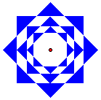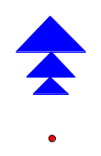
图2-47
求图2-48中左边图形染色区域的面积，会涉及到轴对称变换。
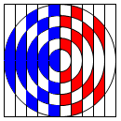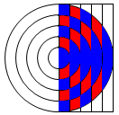
图2-48
数学中所谓“变换”，是指从一个图形（或表达式）到另一个图形（或表达式）的演变，在超级画板中，研究的是图形的演变。我们能对图形进行平移、旋转、放缩、反射、仿射等变换。
超级画板中实现图形变换的方法有两种，一种是前面学习过的用鼠标拖动，另一种方法就是下面要介绍的“变换”菜单中的命令（图2-49）。
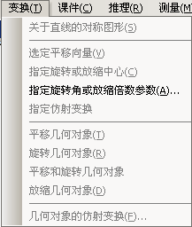
图2-49
（一）平移变换
平移是指对于两个几何图形，如果在它们的所有点与点之间可以建立一一对应关系，并且以一个图形上任一点为起点，另一个图形上的对应点为终点作向量，所得的一切向量都彼此相等，那么其中一个图形到另一个图形的变换叫做平移。
平移是一个保距变换，又是一个保角变换。
例 全等三角形的重合与分离
如图2-50，拖动点F在线段DE上移动，可演示两个三角形的重合与分开，可用来说明全等形的性质。
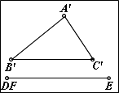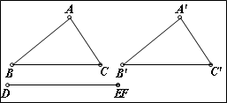
图2-50
基本思路：
（1）画好一个三角形。
（2）另画一条线段（为方便观察，可以画成水平线）。
（3）在线段上画一点。
（4）标记线段左端点到线段上一点的向量。
（5）将三角形按标记的向量平移。
操作步骤：
（1）单击【画笔】工具，画△ABC。
（2）在△ABC的下方画线段DE，在DE上取一点F。
（3）单击【选择】工具，依次选取点D和点F。
（4）如图2-51，单击“变换”中的“选定平移向量”选项。（结果该菜单项的名称变为“目前正在使用的平移向量为：DF”）
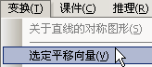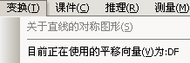
图2-51
（5）如图2-52，选取△ABC的三条边和三个顶点。
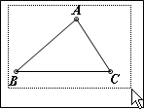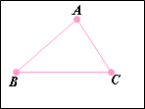
图2-52
（6）单击“变换”菜单中的“平移几何对象”选项，（图4-53）得到平移后的三角形GHI。
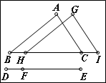
图2-53
（7）最后将点G、H、I的名字分别修改为：A’、B’、C’。
（8）将该课件保存为“全等图形的重合与分离.zjz”。
（二）旋转变换
例 画一个正方形
在上面的学习过程中，我们已经知道，选择两个点或以一条线段，通过“常见多边形”子菜单下的“正方形”命令可直接作出满足要求的正方形。而掌握图形的基本制作过程和方法，对理解该几何对象的性质有重要作用。当学生刚接触到正方形时，按照最基本的步骤制作是必要的。通过逐步制作正方形的过程，能让学生更深刻地理解正方形的性质；同时，掌握制作正方形的方法也为以后制作更复杂的其他几何图形提供了设计思路。
如图2-54，拖动点A或点B改变多边形边长或位置，都能动态地保持四边形ABCD是一个正方形。
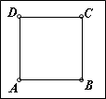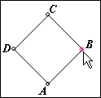
图2-54
基本思路：
（1）画一条线段，用来作正方形的一边。
（2）将线段的左端点标记为中心，指定旋转角参数为pi/2（，即逆时针方向90⁰），将线段和右端点旋转，得到第二条边。
（3）将线段的右端点标记为中心，指定旋转角参数为-pi/2（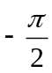，即顺时针方向90⁰），将线段和左端点旋转，得到第三条边。
（4）连结出第四条边。
操作步骤：
（1）单击【画笔】工具，画线段AB。
（2）单击【选择】工具，选择点A。
（3）如图2-55，单击“变换”菜单下的“指定旋转或放缩中心…”菜单项。（结果该菜单项的名称变为：“目前正在使用的旋转或放缩中心为：A”
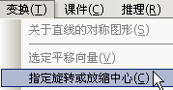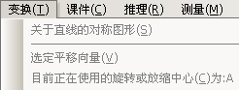
图2-55
（4）如图2-56，单击“变换”菜单中的“指定旋转角或放缩倍数参数…”，在弹出的“用户输入对话框”中“旋转角”编辑框内输入：pi/2，然后单击【确定】按钮。（结果该菜单项的名称变为：“目前正在使用的旋转角或放缩倍数参数是:[pi/2]”）
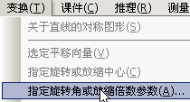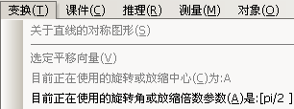

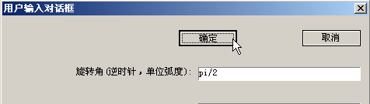
图2-56
（5）如图2-57，选择点B和线段AB，单击“变换”菜单中的“旋转几何对象”选项，结果得到点C和线段AC。
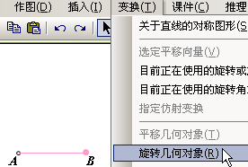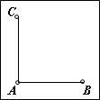
图2-57
（6）选定点B，单击“变换”菜单中的“目前正在使用的旋转或放缩中心为：A”选项。（结果该菜单项的名称变为：“目前正在使用的旋转或放缩中心为：B”）
（7）单击“变换”菜单中的“目前正在使用的旋转角或放缩倍数参数是:[pi/2]”…”，在弹出的“用户输入对话框”中“旋转角”编辑框内输入：-pi/2，然后单击【确定】按钮。（结果该菜单项的名称变为：“目前正在使用的旋转角或放缩倍数参数是:[-pi/2]”）
（8）选取点A和线段AB，单击“变换”菜单中的“旋转几何对象”选项，如图2-58结果作出点D和线段BD。
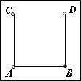
图2-58
（9）连结上方两个顶点得到第四边。
拓展应用：
（1）本例的方法可以用来作任意的正多边形，只要计算出正多边形的内角，旋转时按内角度数进行即可。但最方便的方法还是通过“常见多边形”字菜单中的“正多边形”命令，选取两个点后，执行该命令可以即刻作出任意正N边形（其中N=3，4，5，6，……,99,100）。
（2）实际上，作出第三个顶点C后，还可以运用我们上节所学习的平移方式得到点D，具体操作请自行尝试。
（3）在上面设置旋转角参数的步骤中，还可以输入一个参数变量或变量组成的表达式。当输入的参数变量发生连续变化时，也会引起变换映像的连续运动和变化，这样就可以展示例如中心对称图形动态形成的过程了。详细的内容请参阅后面的章节。
（三）反射变换
反射是指将选中的对象按标记的镜面（即对称轴，可以是直线、射线或线段）构造轴对称关系。
例 轴对称
运行结果：
如图2-59，从左到右演示了拖动三角形顶点改变其位置和形状，可以观察到动态保持的对称关系和相关性质。
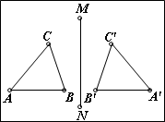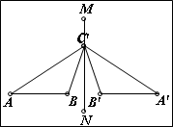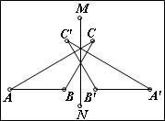
图2-59
基本思路：
（1）画一条线段作为对称轴。
（2）在直线的左侧画一个三角形。
（3）选取这个三角形的全部，并选择作为对称轴的线段，进行反射；
（4）拖动其中一个三角形的顶点改变它的形状和位置，可以观察到轴对称的相关性质。
操作步骤：
（1）单击【画笔】工具，画线段AB。
（2）在AB左侧画三角形CDE（图2-60）。
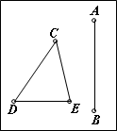
图2-60
（3）单击【选择】工具，依次将点A和点B的名字分别修改为：M和N；将点D和点E的名字分别修改为A和B。（结果如图2-61）
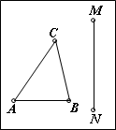
图2-61
（4）依次选择点A、点B、点C、线段AB、线段BC、线段CA和线段MN，单击“变换”菜单中“关于直线的对称图形”选项。

